

Fundacja Avalon
biuroprasowe.fundacjaavalon.pl

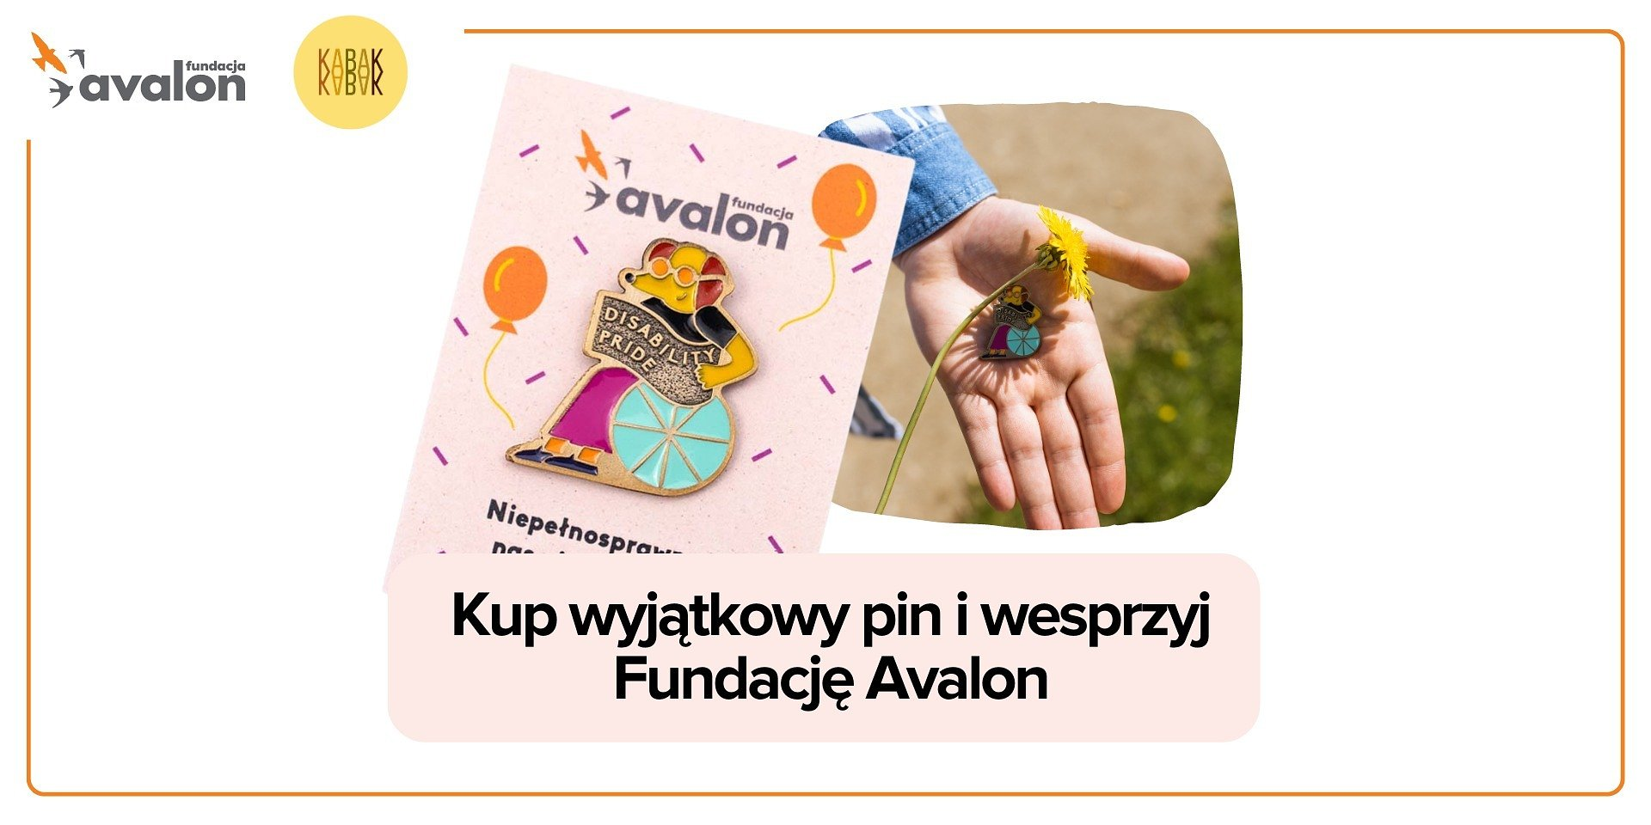

Fundacja Avalon i firma KABAK wspólnie zaprojektowali pin z misją!

2023-05-12

W maju Fundacja Avalon pochyla się w szczególny sposób nad tematami równego i podmiotowego traktowania oraz szacunku wobec osób doświadczających różnych rodzajów niepełnosprawności prowadząc Miesiąc Walki z Dyskryminacją OzN. Celem działań jest realny wpływ na zmianę postaw społecznych oraz edukacja i uwrażliwianie na potrzeby tej największej mniejszości, jaką są osoby z niepełnosprawnościami. Fundacja przygotowała między innymi autorską „Deklarację Szanuję. Nie dyskryminuję!”, do której podpisania zaprasza wszystkie osoby pragnące wyrazić wsparcie dla OzN. Nawiązała także współpracę z polską firmą KABAK, której owocem jest oryginalny pin – przypinka.

Piesek Fundacji Avalon – wyjątkowa przypinka w wyjątkowym celu!

KABAK to polska marka kolorowych skarpetek i akcesoriów. W swojej ofercie mają wszystko, by ubrać się od stóp do głów – wesołe skarpetki, bawełniane czapki oraz szaliki, damską i męską bieliznę, plecione paski, a także ozdobne, ręcznie malowane piny. I właśnie pin, który powstał we współpracy i pod patronatem Fundacji Avalon stał się jednym z symboli majowej akcji "Szanuję. Nie dyskryminuję!”, która jest kontynuacją Europejskiego Dnia Walki z Dyskryminacją Osób Niepełnosprawnych.

W KABAK-u lubimy projekty z misją, bo to właśnie one dostarczają nam najwięcej radości i satysfakcji z pracy. Kiedy tylko pojawił się pomysł stworzenia we współpracy z Fundacją Avalon wyjątkowego pina, którego misją miała być walka z dyskryminacją osób z niepełnosprawnościami, od razu zakasaliśmy rękawy i wzięliśmy się za projektowanie. Efektem naszej wspólnej pracy jest przypinka, która nie tylko jest wyrazem solidarności z OzN, ale także realnie wspiera misję Fundacji, budowy świata, w którym osoby z niepełnosprawnościami mogą być aktywne w każdej sferze życia. Takich mądrych i inkluzywnych projektów zdecydowanie chcielibyśmy widzieć na polskim (i nie tylko!) rynku więcej!
mówi Kuba Stępski, współtwórca marki KABAK.

Jesteśmy bardzo szczęśliwi, że możemy współpracować z marką KABAK. Siedzący na wózku piesek może być nie tylko kolorowym, ciekawym i oryginalnym dodatkiem, ale też wyrazem społecznego zaangażowania i wrażliwości na potrzeby drugiego człowieka. Chcemy normalizować temat niepełnosprawności udowadniając, że jest to po prostu jedna z wielu cech części osób i absolutnie ich nie definiuje. Wierzymy, że ludzie będą z radością i dumą nosić tę przypinkę.
mówi Helena Szczuka – Kierowniczka Działu Komunikacji i Promocji Fundacji Avalon.

Pin „Piesek Fundacji Avalon” można kupić już od dzisiaj w warszawskim sklepie stacjonarnym KABAK oraz w e-shopie:https://kabak.com.pl/pin-piesek-z-avalonu. Suma 15 zł brutto ze sprzedaży każdego pinu wesprze działalność Fundacji Avalon, aż do wyczerpania zapasów! Dzięki temu symbolicznemu pinowi, możesz okazać wsparcie osobom z niepełnosprawnościami. Twoje wsparcie ma wielką moc!

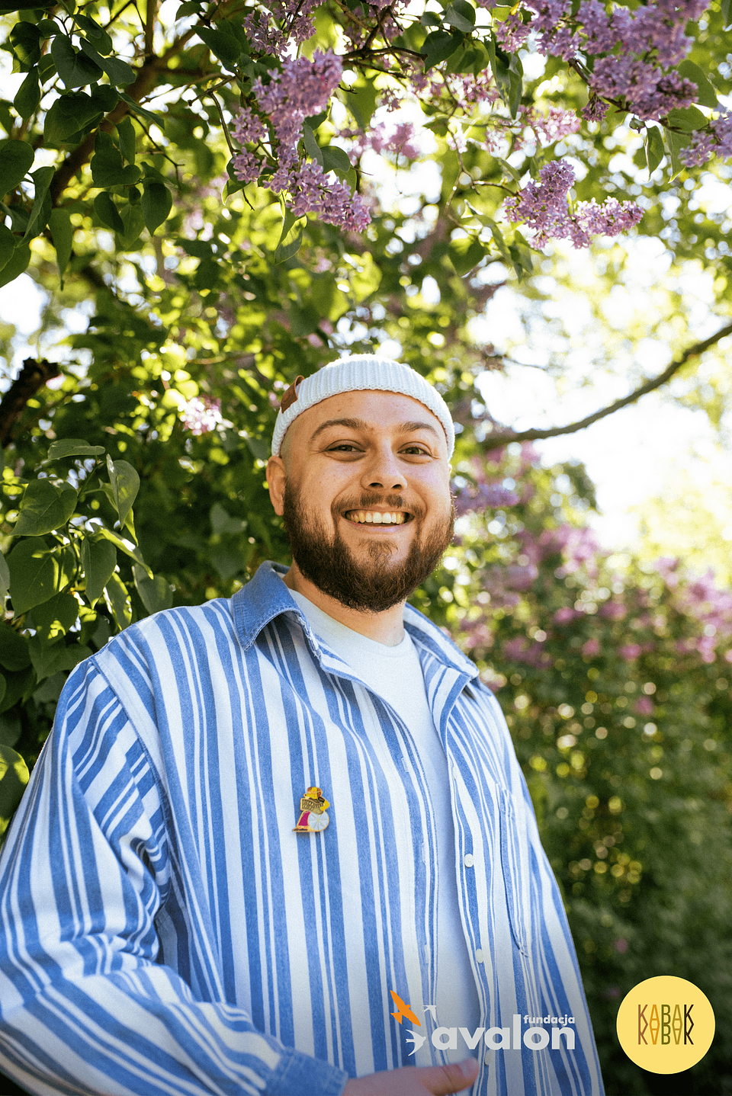

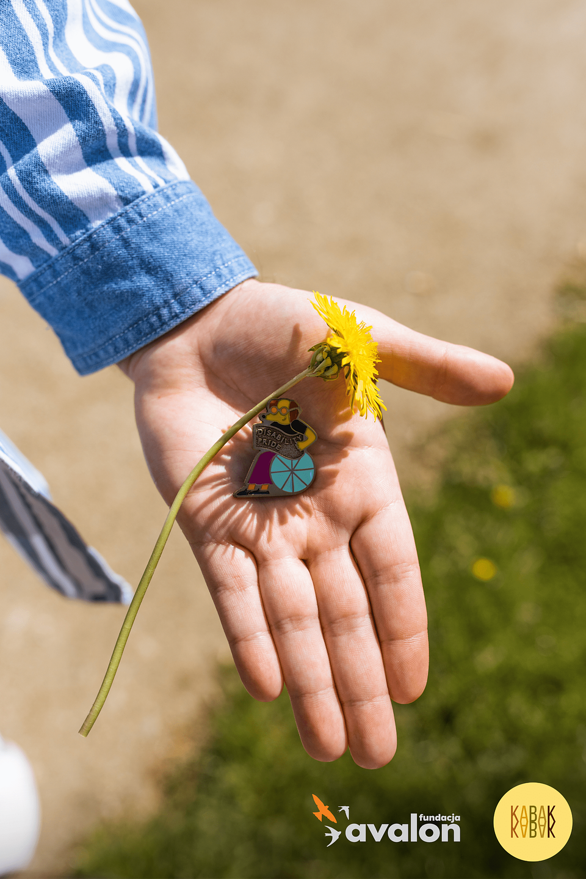

Fundacja Avalon to jedna z największych organizacji pozarządowych w Polsce wspierających osoby z niepełnosprawnościami i przewlekle chore. Organizacja powstała w 2006 roku, a od roku 2009 posiada status organizacji pożytku publicznego. Ma siedzibę w Warszawie, jednak swoim wsparciem obejmuje osoby potrzebujące z całej Polski. Fundacja oferuje pomoc potrzebującym w obszarze finansowym, a także prowadzi szereg programów społecznych i edukacyjnych, mających na celu zmianę postrzegania osób z niepełnosprawnościami w polskim społeczeństwie. Fundacja Avalon aktualnie wspiera blisko 14 000 osób z całej Polski. Łączna wartość pomocy udzielonej przez Fundację swoim podopiecznym wynosi ponad 300 mln złotych.

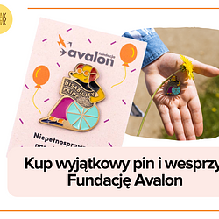 | kup-wyjatkowy-pin-1920x960 (002).png | Download
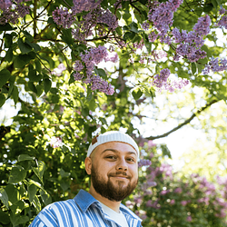 | fa-kabak-pin-3-2008x3008-min.png | Download
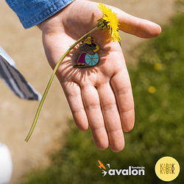 | fa-kabak-pin-11-2008x3008-min.png | Download

